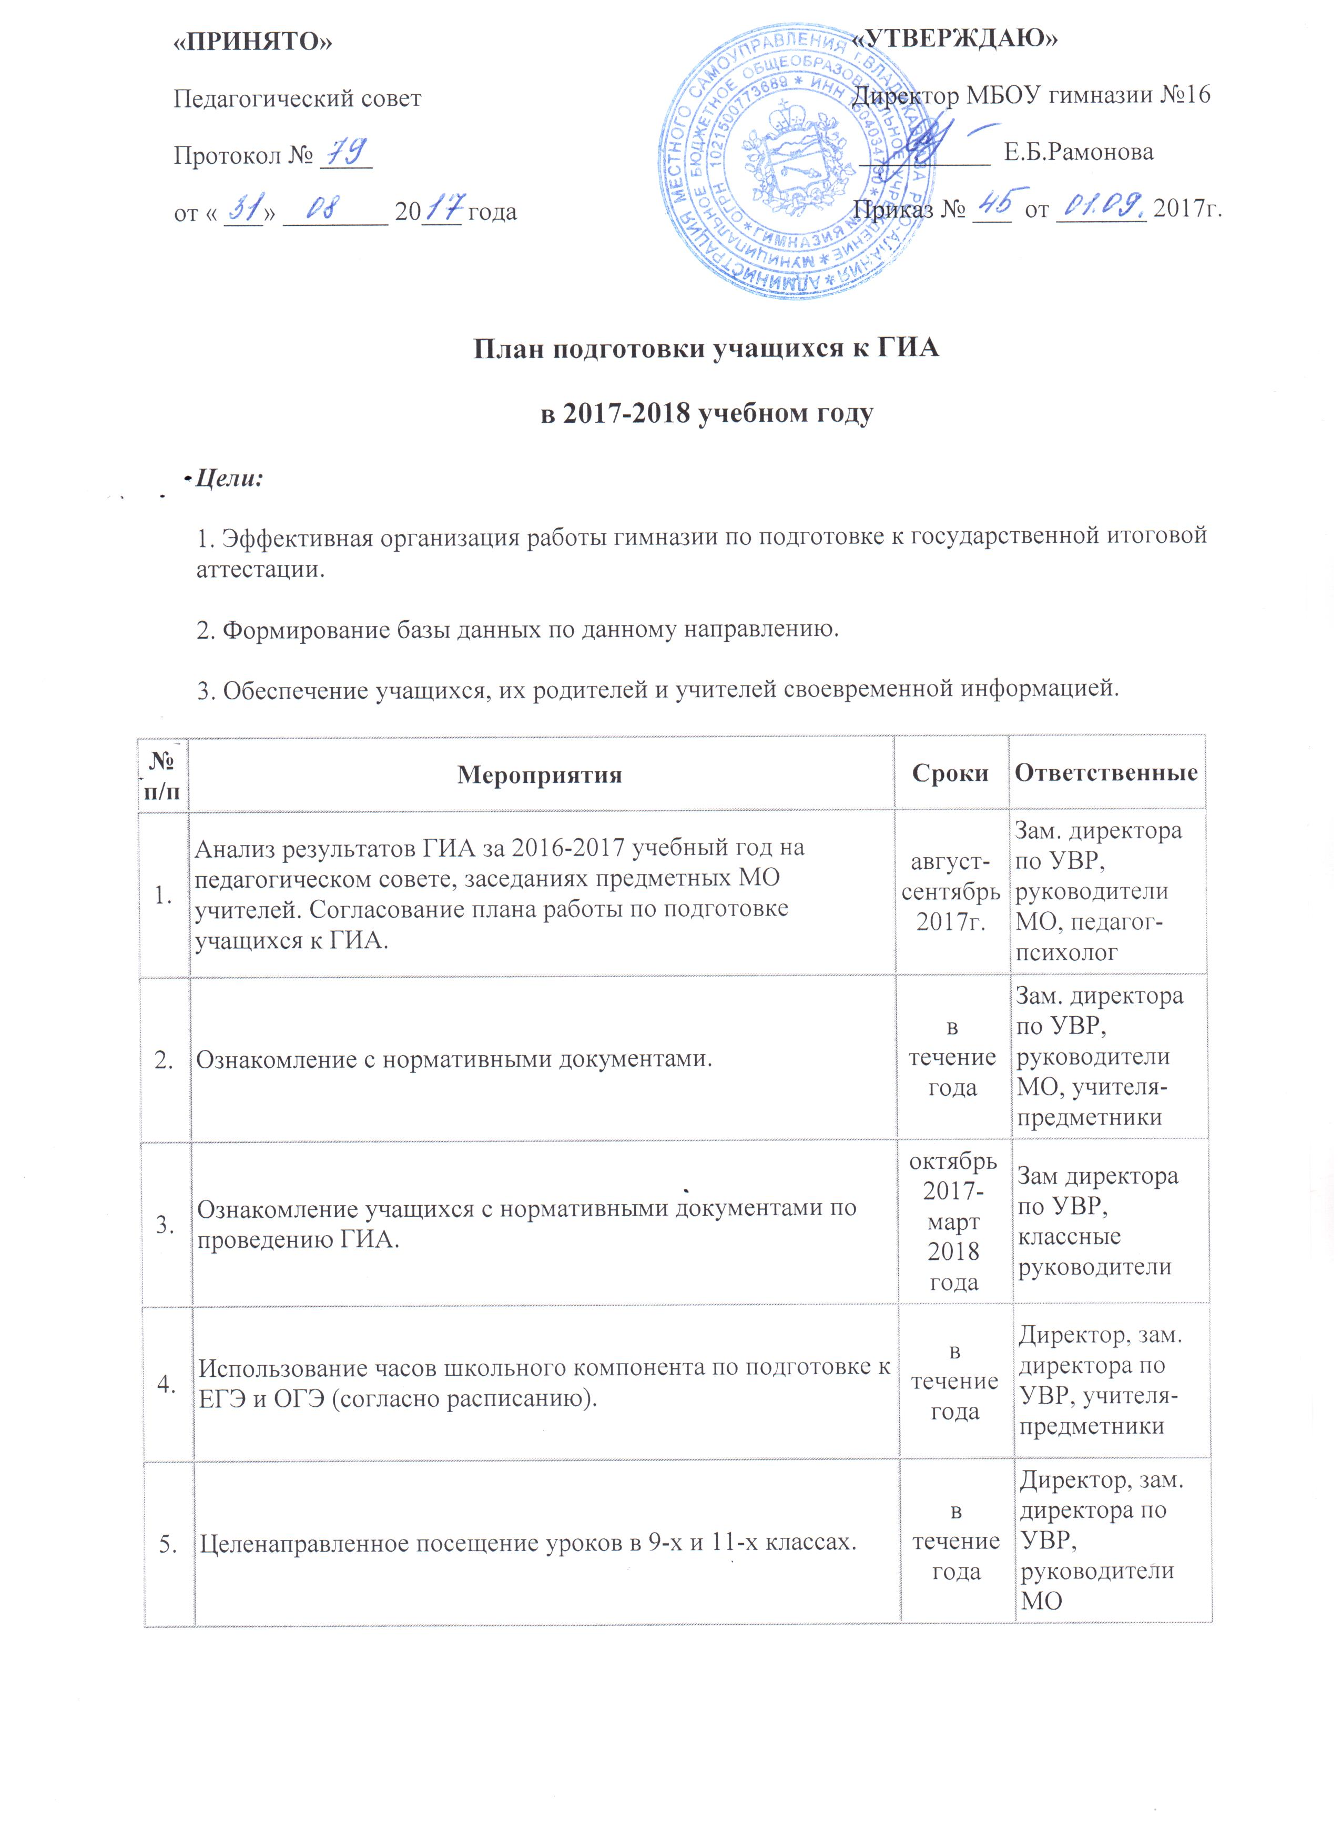
6. | Посещение дополнительных занятий по подготовке к ГИА. | в течение года | Директор, зам. директора по УВР, руководители МО
8. | Составление плана совместной работы педагога-психолога, классных руководителей по организации психологического сопровождения участников образовательного процесса. | сентябрь 2017 года, в течение года | Педагог-психолог, классные руководители
9. | Проведение классных часов с целью мотивации учащихся выпускных классов к подготовке к ЕГЭ и ОГЭ. | в течение года | Классные руководители
10. | Проведение информационной работы с учащимися выпускных классов по использованию цифровых образовательных ресурсов для подготовки к ЕГЭ и ОГЭ. | в течение года | Зам. директора по УВР, учителя-предметники
13. | Родительские собрания. | сентябрь 2017 года, в течение года | Зам. директора по УВР, классные руководители
15. | Выявление слабоуспевающих учащихся в выпускных классах и проведение индивидуальной работы с ними. | в течение года | Зам. директора по УВР, классные руководители, учителя-предметники
16. | Проведение репетиционных экзаменов. | в течение года | Зам. директора по УВР, учителя-предметники
17. | Усиление контроля в рамках ВШК за качеством преподавания, результатами контрольных работ по предметам, проведением подготовки к ГИА в урочное и внеурочное время, использование преподавателями – предметниками ресурсов Интернет для подготовки учащихся к ГИА. | в течение года | Зам.директора по УВР
18. | Отчет руководителей МО о работе по подготовке к ЕГЭ и ОГЭ по результатам 1-го полугодия. | декабрь 2017года | Руководители МО
19. | Проведение административного контроля по подготовке к ЕГЭ и ОГЭ. | декабрь 2017 -май 2018 года | Директор, зам. директора по УВР
20. | Сбор информации об экзаменах по выбору среди выпускников 9-х и 11-х классов. | декабрь 2017 –февраль 2018 года | Зам директора по УВР, классные руководители
21. | Проведение педагогического совета на тему: «Подготовка к проведению государственной итоговой аттестации в форме ОГЭ и ЕГЭ в 2017-2018 учебном году» | январь 2018 года | Зам директора по УВР
22. | Проведение совещаний при директоре, зам. директора по УВР по вопросам подготовки учащихся к ГИА. | в течение года | Директор, зам.директора по УВР
23. | Формирование и ведение базы данных выпускников. | в течение года | Зам.директора по УВР
24. | Оформление и пополнение информационного стенда, размещение информации на сайте гимназии по подготовке к ЕГЭ и ОГЭ. | в течение года | Зам.директора по УВР
24. | Анализ результатов экзаменов, подготовка итогового отчета о проведении ЕГЭ и ОГЭ. | июль-август 2017 года | Зам. директора по УВР, руководители МО, учителя- предметники
25. | Организация консультативной помощи учителям – предметникам по подготовке учащихся к ЕГЭ и ОГЭ. | в течение года | Зам. директора по УВР, руководители МО, педагог-психолог, педагог-библиотекарь
26. | Организация консультативной помощи классным руководителям по подготовке учащихся к ЕГЭ и ОГЭ. | в течение года | Зам директора по УВР
27. | Организация консультативной помощи учащимся по подготовке к ЕГЭ и ОГЭ. | в течение года | учителя-предметники, классные руководители, педагог-психолог
28. | Использование библиотечного фонда, организация выставки по теме «Подготовка к ГИА». | в течение года | педагог-библиотекарь
29. | Проведение индивидуальных консультаций по вопросам подготовки к ЕГЭ и ОГЭ по различным предметам. | в течение года | учителя-предметники
30. | Организация контроля через систему ВШК за преподаванием различных предметов в выпускных 9-х и 11-х классах. | в течение года | Директор, зам. директора по УВР
31. | Обобщение опыта работы учителей по подготовке к ГИА. | апрель 2018 года | Зам. директора по УВР
32. | Психологическое консультирование выпускников. | в течение года | Педагог-психолог
33. | Выявление «группы риска» среди учащихся выпускных классов (в целях подготовки к ЕГЭ и ОГЭ). | в течение года | Зам. директора по УВР, учителя- предметники, классные руководители
34. | Малый педсовет с участием родителей учащихся, относящихся к «группе риска» | январь-май 2018 года | Зам. директора по УВР
Работа с родителями.
1. | Размещение информации на сайте гимназии о мероприятиях по подготовке и проведению ГИА 2017 года. | в течение года | Зам директора по УВР
2. | Проведение родительских собраний. | в течение года | Зам директора по УВР, классные руководители
3. | Оказание психологической помощи и выдача рекомендаций родителям или их законным представителям (на родительских собраниях, по индивидуальным запросам). | в течение года | Педагог-психолог
4. | Проводить индивидуальные встречи с родителями обучающихся, входящих в «группу риска». | в течение года | Классные руководители, социальный педагог, педагог-психолог
5. | Регулярное информирование родителей обучающихся, получающих неудовлетворительные отметки на диагностических работах по математике, русскому языку и предметах по выбору. | в течение года | Классные руководители
6. | Регулярное информирование родителей о ходе подготовки обучающихся к ГИА, степень их готовности. | в течение года | Классные руководители, учителя- предметники

